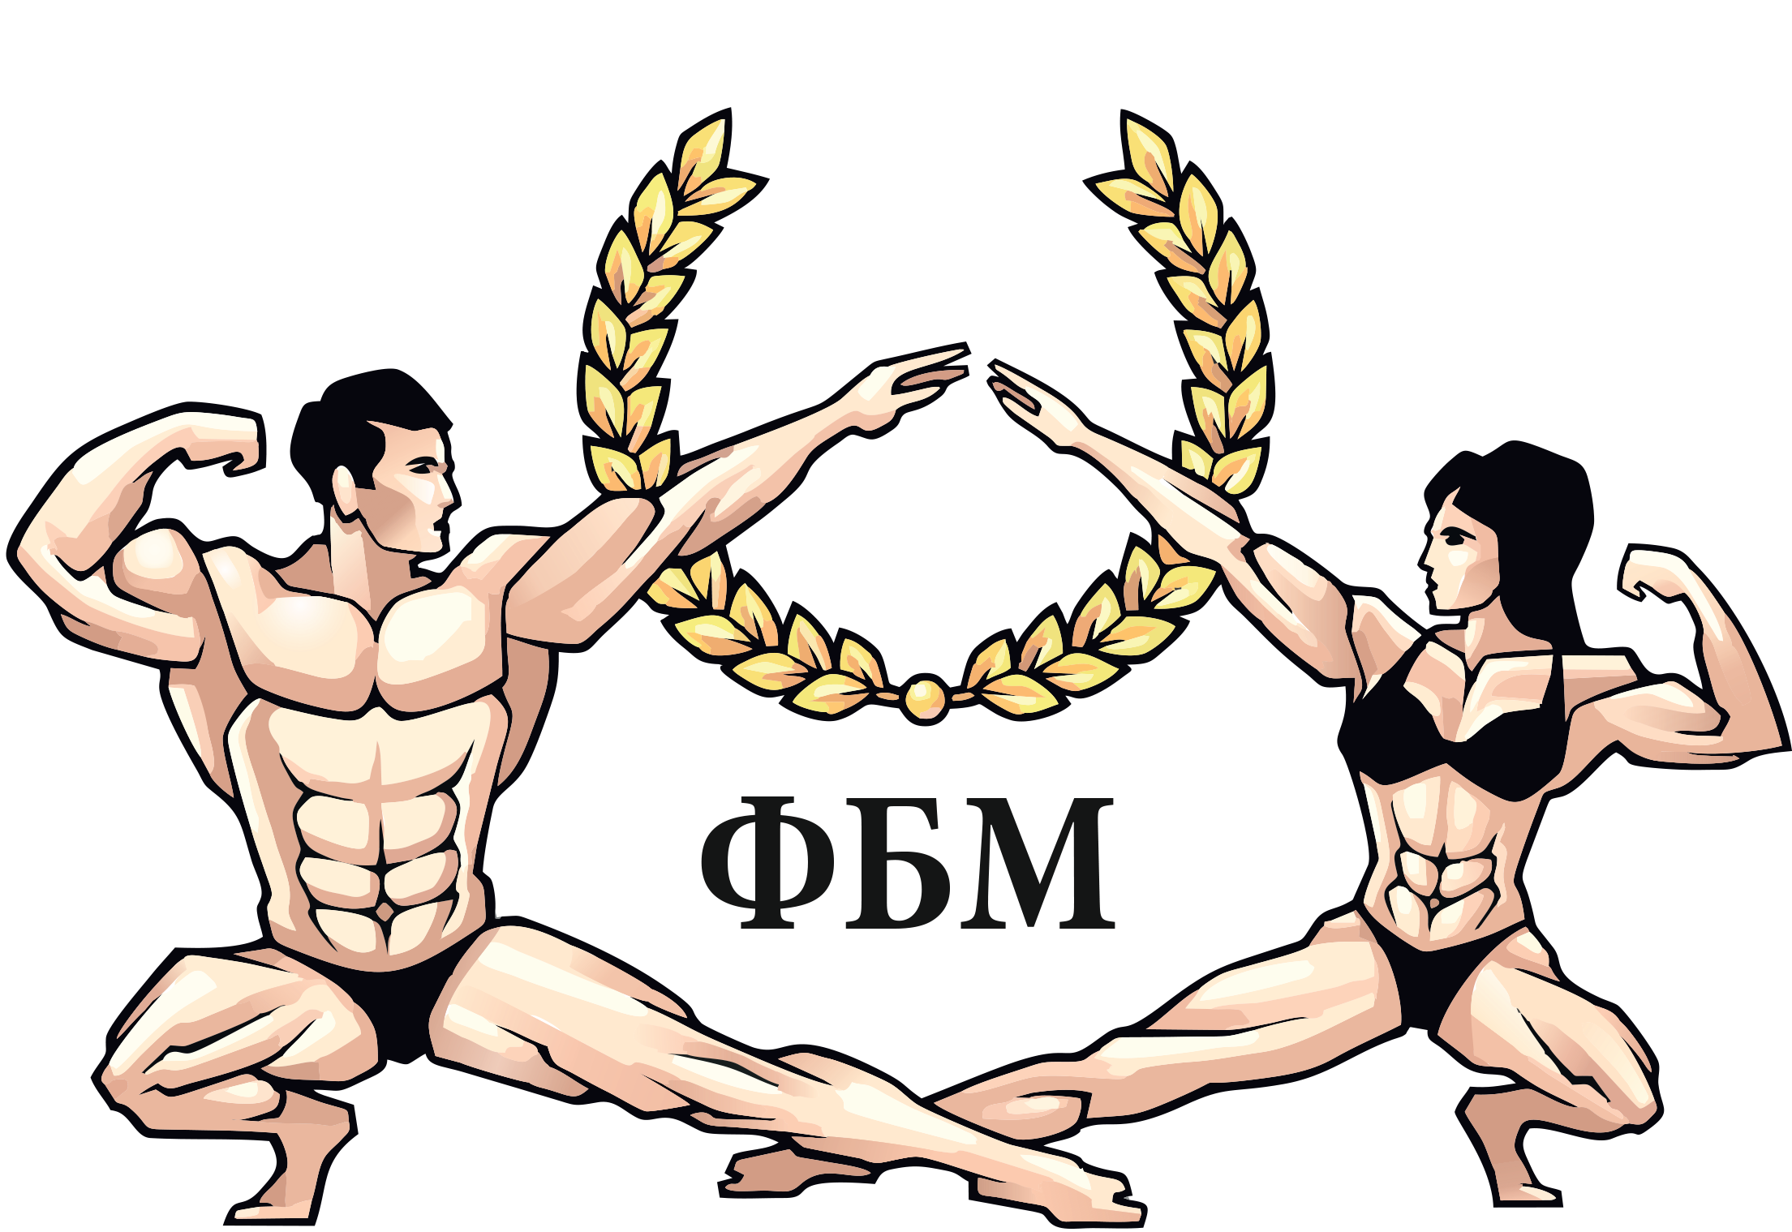 International Federation of Bodybuilders (IFBB)

Примечание:
две высшие и две низшие оценки отбрасываются
Федерация бодибилдинга Москвы

СВОДНЫЙ ПРОТОКОЛ

____МУЖЧИНЫ БОДИБИЛДИНГ СВЫШЕ 95 КГ____

г.Дубна « 24 » сентября 2017г. Возрастная категория ____________ Категория МУЖЧИНЫ БОДИБИЛДИНГ СВЫШЕ 95 КГ

№ п/п | Стартовый № | ФИО | Город (клуб) | Спорт. звание | Полуфинал  Судьи |  |  |  |  |  |  |  |  |  |  | Финал  Судьи |  |  |  |  |  |  |  |  |  |  | Итоговый результат
 |  |  |  |  |  |  |  |  |  |  |  |  |  | Сумма мест | Занятое место |  |  |  |  |  |  |  |  |  | Сумма мест | Занятое место | Итог. сумма мест | Итог. место | Выполнен. норматив | Очки в команд. зачете
 |  |  |  |  | 1 | 2 | 3 | 4 | 5 | 6 | 7 | 8 | 9 |  |  | 1 | 2 | 3 | 4 | 5 | 6 | 7 | 8 | 9
1 | 8 | Шель-Фетенгов Д. |  |  | 4 | 4 | 4 | 4 | 4 | 4 | 5 | 4 | 4 | 20 | 4 | 4 | 4 | 4 | 4 | 4 | 4 | 5 | 4 | 4 | 40 | 4
2 | 13 | Суриков Д. |  |  | 5 | 5 | 5 | 5 | 5 | 5 | 4 | 5 | 5 | 25 | 5 | 5 | 5 | 5 | 5 | 5 | 5 | 4 | 5 | 5 | 50 | 5
3 | 42 | Овчинников А. |  |  | 3 | 3 | 3 | 3 | 2 | 2 | 2 | 2 | 2 | 12 | 2 | 3 | 2 | 3 | 3 | 3 | 2 | 2 | 2 | 2 | 24 | 2
4 | 66 | Киселев С. |  |  | 2 | 2 | 2 | 2 | 3 | 3 | 3 | 3 | 3 | 13 | 3 | 2 | 3 | 2 | 2 | 2 | 3 | 3 | 3 | 3 | 26 | 3
5 | 85 | Савушкин А. |  |  | 1 | 1 | 1 | 1 | 1 | 1 | 1 | 1 | 1 | 5 | 1 | 1 | 1 | 1 | 1 | 1 | 1 | 1 | 1 | 1 | 10 | 1
6
7
8
9
10

ГЛАВНЫЙ СУДЬЯ (Макшанцев О.В.) ГЛАВНЫЙ СЕКРЕТАРЬ (Степанов И.)

